МИНИСТЕРСТВО НАУКИ И ВЫСШЕГО ОБРАЗОВАНИЯ РОССИЙСКОЙ ФЕДЕРАЦИИ

Федеральное государственное бюджетное образовательное учреждение

высшего образования

**«КУБАНСКИЙ ГОСУДАРСТВЕННЫЙ УНИВЕРСИТЕТ»**

**(ФГБОУ ВО «КубГУ»)**

**Факультет компьютерных технологий и прикладной математики**

**Кафедра вычислительных технологий**

**ЛАБОРАТОРНАЯ РАБОТА №1**

**Дисциплина: Алгоритмы цифровой обработки мультимедиа**

Работу выполнил: ________________________________________ И. В. Попов

Направление подготовки: 02.03.02 Фундаментальная информатика и информационные технологии

Преподаватель: ________________________________________ А. А. Крамаренко

Краснодар

2024

**Задание 1**

Установить библиотеку OpenCV.

Была установлена библиотека openCV в программной среде PyCharm. Для проверки работоспособности была импортирована библиотека opencv (import opencv). Ошибки не было, значит библиотека установлена.

**Задание 2**

Вывести на экран изображение. Протестировать три возможных расширения, три различных флага для создания окна и три различных флага для чтения изображения.

Была написана функция opencv, которая принимает картинку (input). Эта картинка была открыта 3 раза разными флагами, а именно: IMREAD_COLOR - цветной формат BRG; IMREAD_GRAYSCALE – серый цвет изображения; IMREAD_UNCHANGED - без изменения, но включая альфа канал (если он есть). Так же были изменены размер окон при помощи флагов: WINDOW_NORMAL – позволяет изменять размер окна вручную; WINDOW_AUTOSIZE – размер автоматически подстраиваться под изображения; WINDOW_FULLSCREES – открывает окно в полноэкранном режиме. Последними действиями выводим разные изображения.

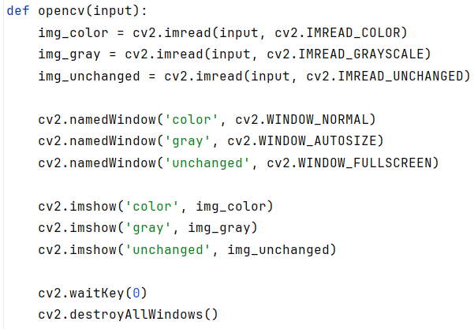

Результат представлен на рисунке 1.

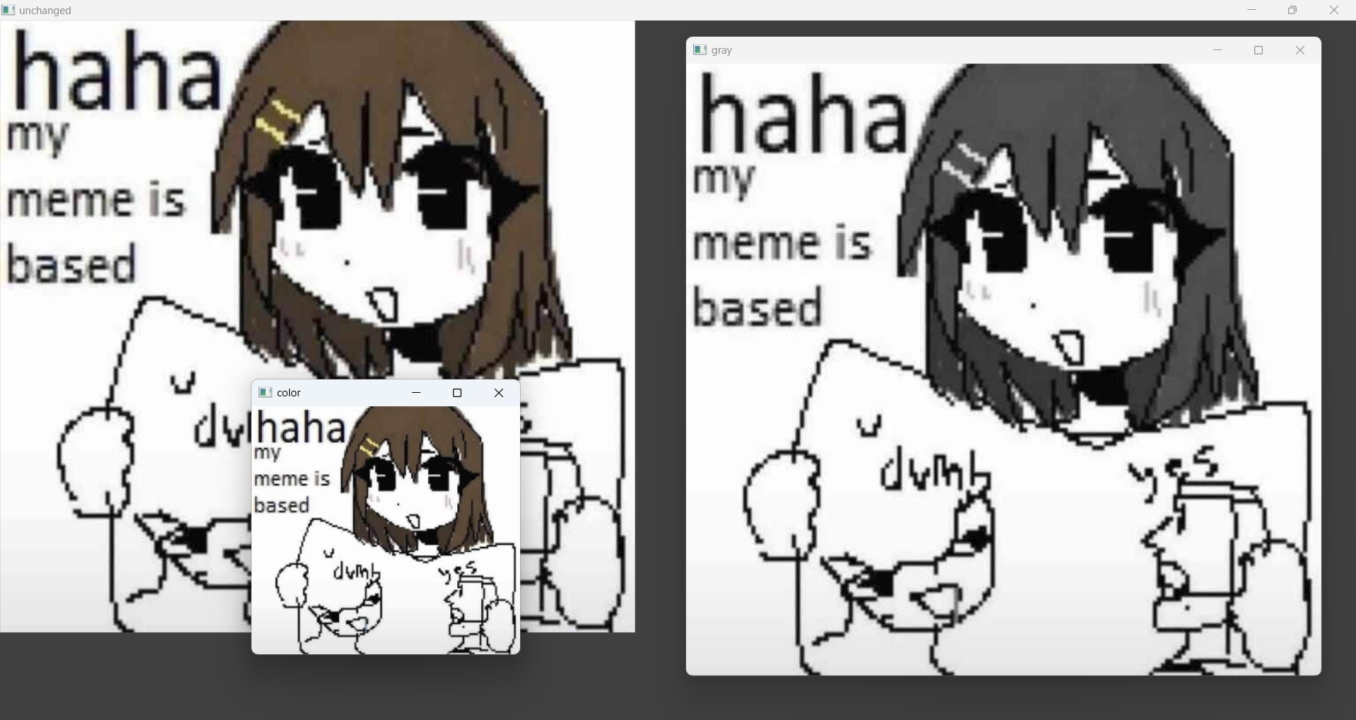

Рисунок 1 – Вывод изображений с флагами

**Задание 3**

Отобразить видео в окне. Рассмотреть методы класса VideoCapture и попробовать отображать видео в разных форматах, в частности размеры и цветовая гамма.

Была написана функция video, которая принимает видео файл (input). Сначала получаем размер окна, где будет показывается видео. Начинаем читать видео файл и делаем проверку, что если видео закончиться, то нужно выйти из цикла While. Теперь отобразим видео в разных форматах, а именно: для первого видео используем флаги WINDOW_NORMAL и COLOR_BGRA2RGBA; для второго изменить размер окна при помощи resize(); для третьего сделаем его серым COLOR_BGR2GRAY; для пятого преобразуем видео в HSV формат используя флаг COLOR_BGR2HSV. Выводим 5 видео на экран.

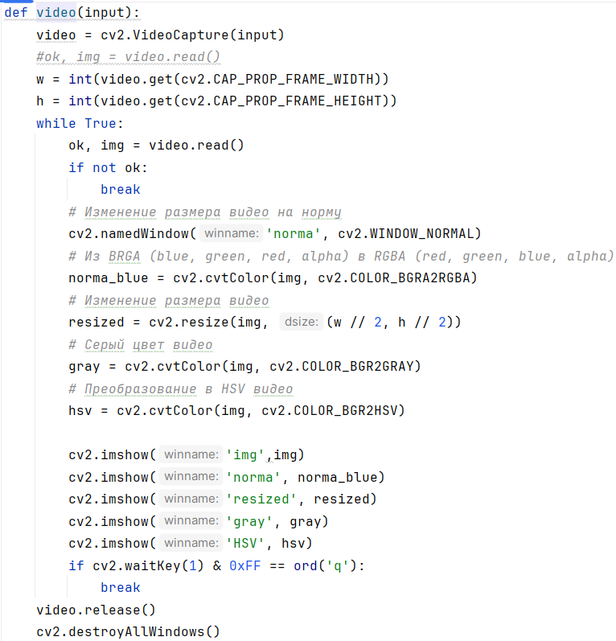

Результат представлен на рисунке 2.

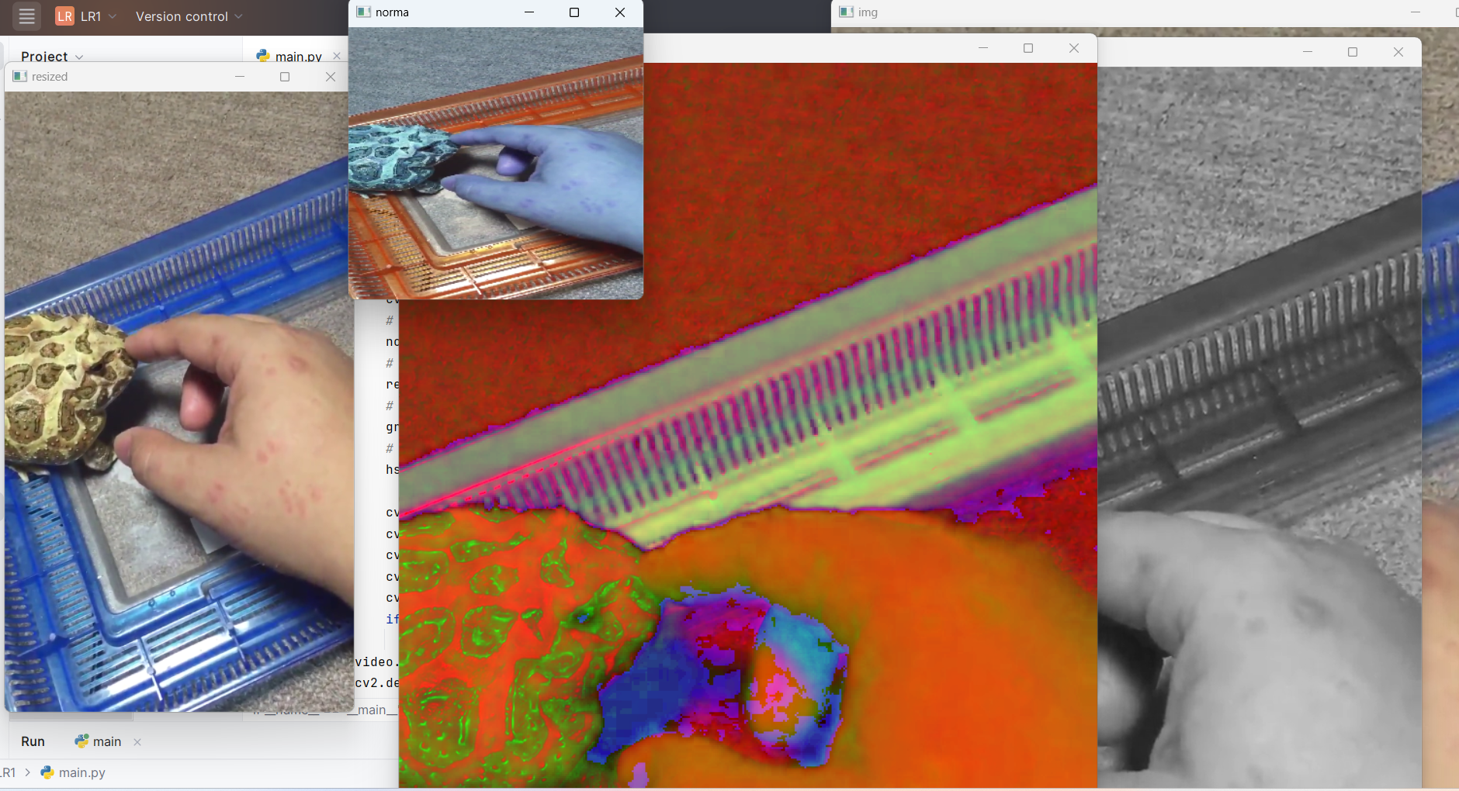

Рисунок 2 – Вывод видео в разных форматах

**Задание** 4

Записать видео из файла в другой файл.

Была написана функция convert_video, которая принимает два аргумента (input, output), где input – видео, а output – видео, на какой формат он будет сохранён. Используем fourcc. fourcc - это четырехбуквенный код, который определяет кодек, используемый для записи видео. Кодек - это алгоритм сжатия видео, который позволяет уменьшить размер видеофайла без потери качества. Дальше используем класс VideoWriter(), для записи видео в разных форматах.

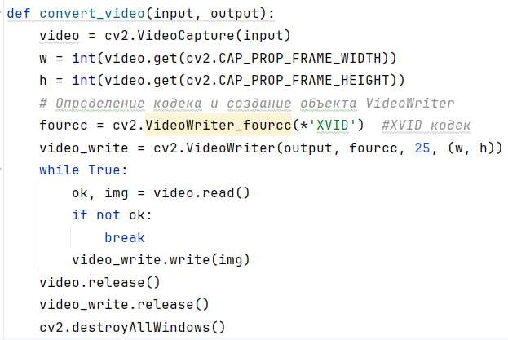

Результат представлен на рисунке 3

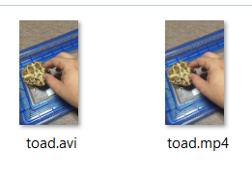

Рисунок 3 – Результат работы программы

**Задание 5**

Прочитать изображение, перевести его в формат HSV. Вывести на экран два окна, в одном изображение в формате HSV, в другом – исходное изображение.

Была написана функция hsv_convert, которая принимает изображение (input). Читаем изображение, а затем конвертируем его в формат HSV используя флаг COLOR_VHR2HSV. Выводи оригинальное и изменённое изображение.

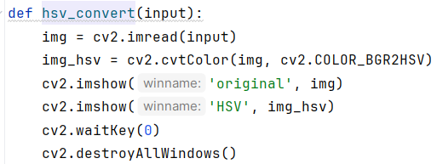

Результат представлен на рисунке 4

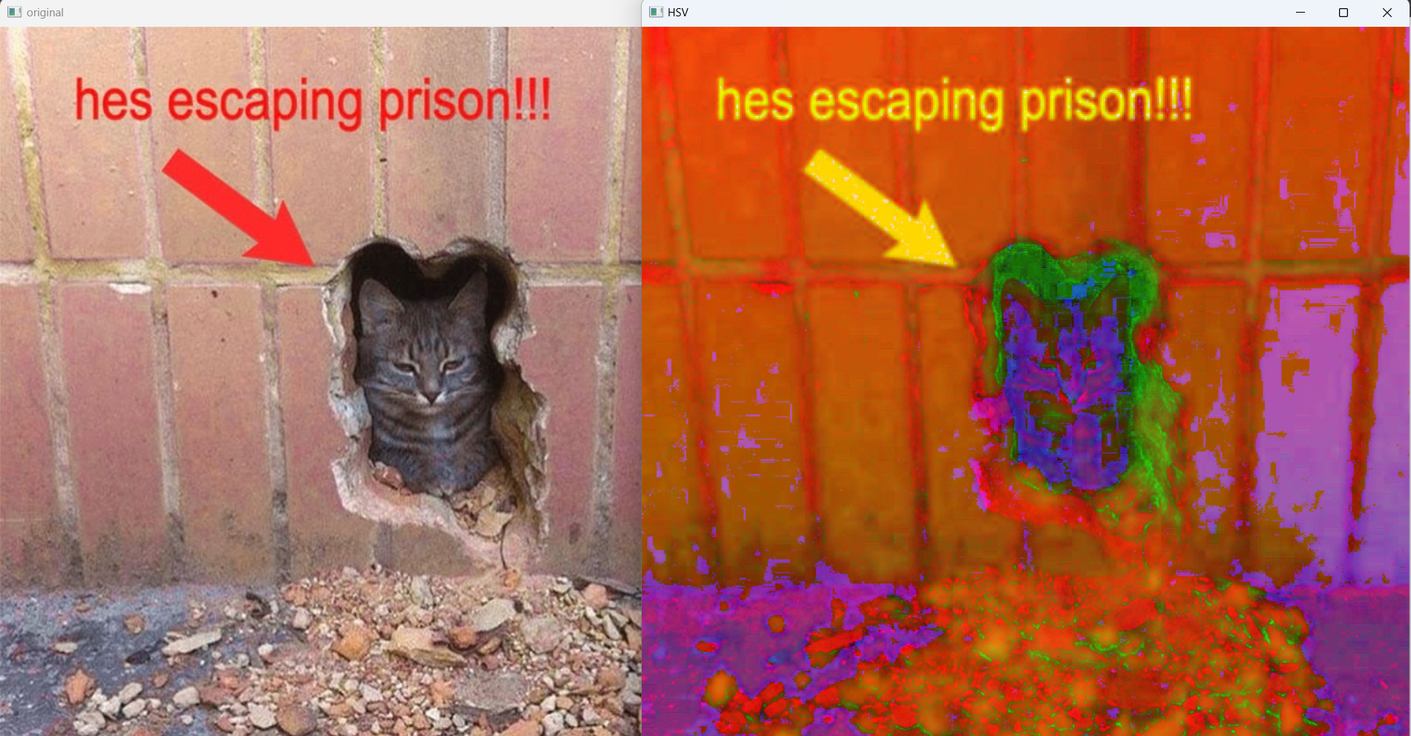

Рисунок 4 – Вывод оригинального и HSV изображений

**Задание** 6

Прочитать изображение с камеры. Вывести в центре на экране Красный крест в формате, как на изображении. Указать команды, которые позволяют это сделать.

Была написана функция red_cross, для отображения красного креста. В начале получаем размеры окна. Затем находим центр изображения и записываем координаты в center_x и center_y, а также записываем координаты 1/3 части изображения по y в center_yy. Устанавливаем размер креста cross_size = 70. Использую команду cv2.ractangle(), рисую один горизонтальный прямоугольник и два вертикальных. Вывожу веб-изображение с красным крестом на экран

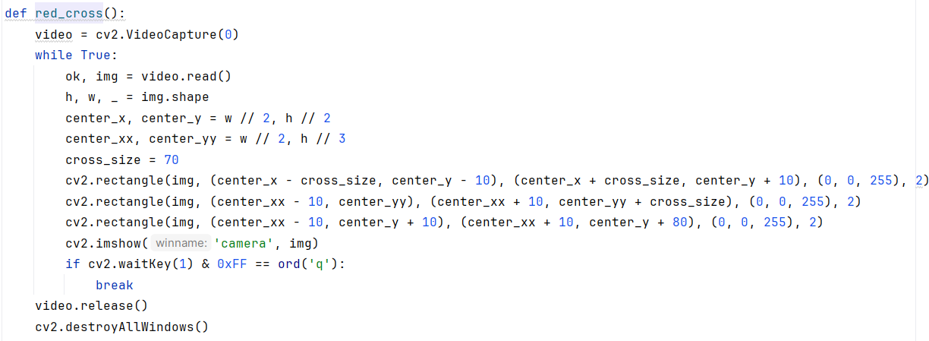

Результат представлен на рисунке 5

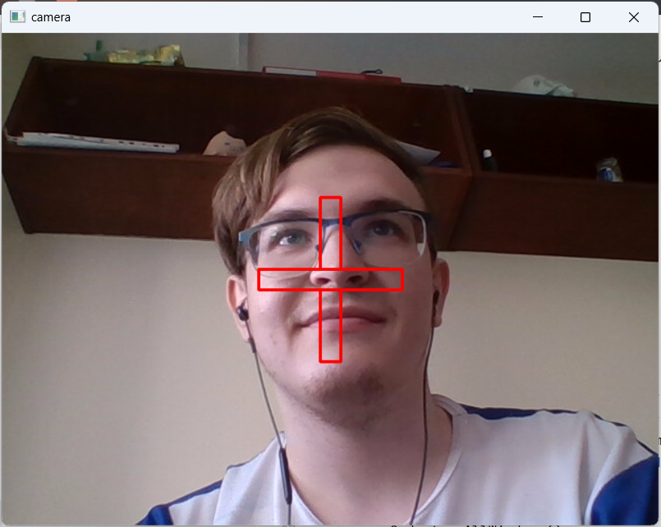

Рисунок 5 – Вывод изображения с камеры с красным крестом

**Задание 7**

Отобразить информацию с вебкамеры, записать видео в файл, продемонстрировать видео.

Была написана функция recording_video, для записи с камеры ноутбука В начале получаем размеры окна. Используем fourcc с кодеком. Дальше используем класс VideoWriter(), для записи видео с камеры в формат mp4v. Выводим камеру на экран и при завершении программы, она запишется

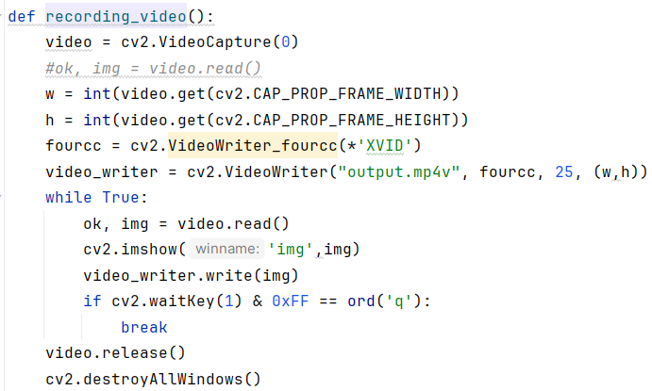

Результат представлен на рисунке 6

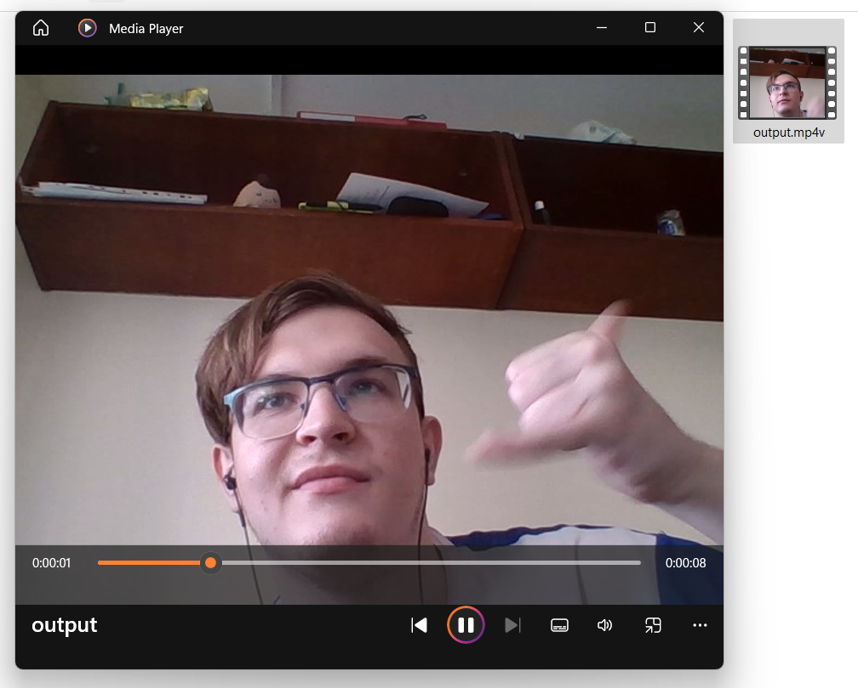

Рисунок 6 – Результат записи видео с камеры ноутбука

**Задание** 8

Залить крест одним из 3 цветов – красный, зеленый, синий по следующему правилу: НА ОСНОВАНИИ ФОРМАТА RGB определить, центральный пиксель ближе к какому из цветов красный, зеленый, синий и таким цветом заполнить крест.

Была написана функция full_cross, для отображения заполненного креста по центральному пикселю. В начале получаем размеры окна. Затем находим центр изображения и записываем координаты в center_x и center_y. Был получен центральный пиксель. Если правый цвет доминирует над центральным с левым, то крест будет красным. Иначе если центральный цвет будет доминировать левый и правый, то зелёный. Иначе будет синий крест. затем определёем размер креста. Рисуем 3 прямоугольник и выводим на камеру крест. Выводим камеру с кресом на экран

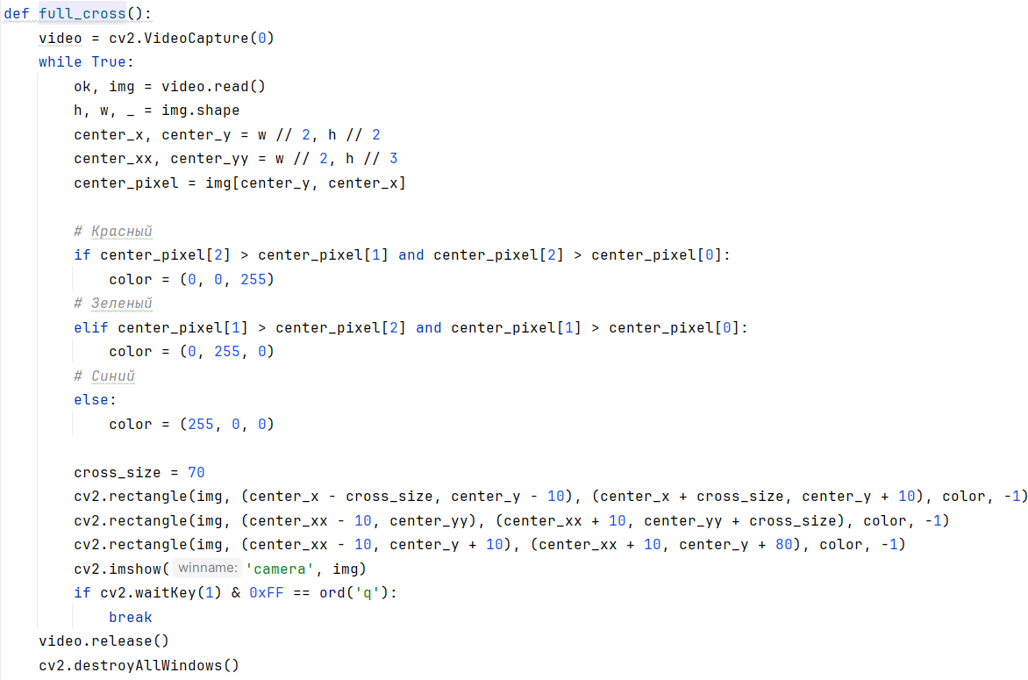

Результаты представлены на рисунках 7-9

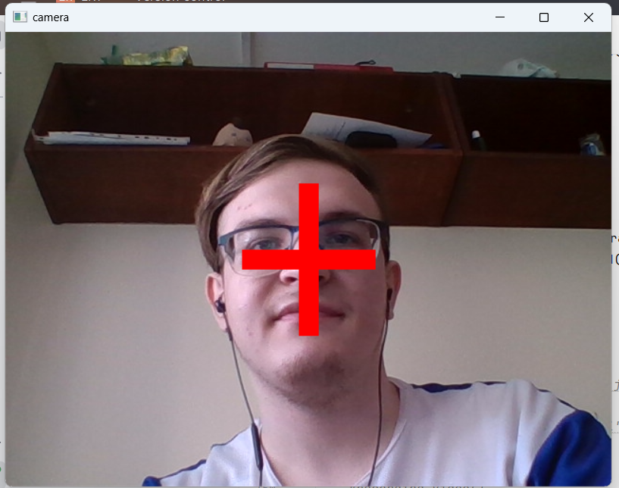

Рисунок 7 – Вывод изображения с красным крестом

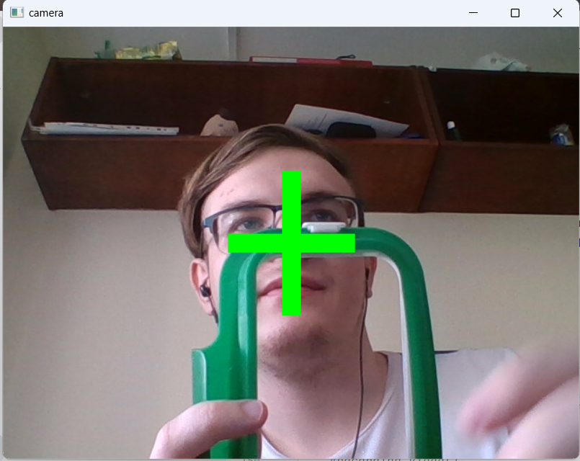

Рисунок 8 – Вывод изображения с зелёным крестом

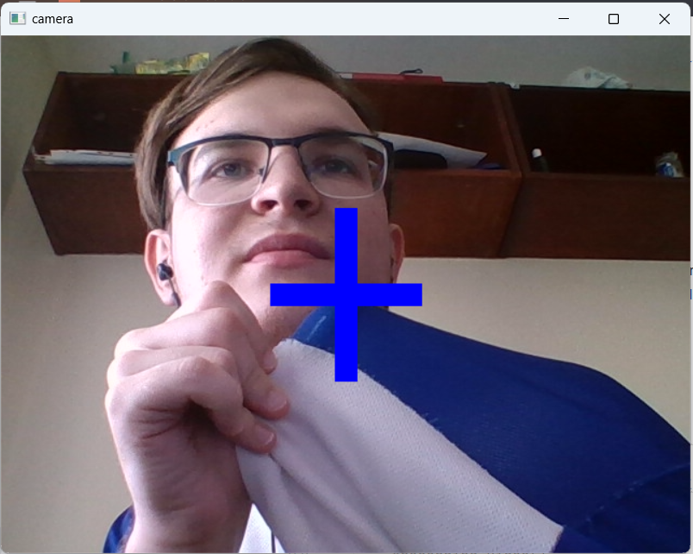

Рисунок 9 – Вывод изображения с синим крестом

**Задание 9**

Подключите телефон, подключитесь к его камере, выведете на экран видео с камеры. Продемонстрировать процесс на ноутбуке преподавателя и своем телефоне.

Была написана функция camera_iphone для отображения видео с камеры смартфона. В начале скачиваем специальное ПО на ПК и iphone, для того, чтобы получить доступ к камере iphone. Подключаем iphone к ноутбука по проводу и включаем приложения. Затем считываем с камеры 1 изображение. Выводим изображение с камеры iphone.

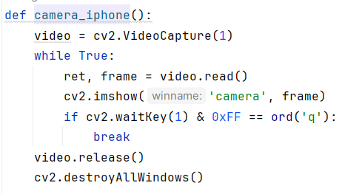

Результат представлен на рисунке 10

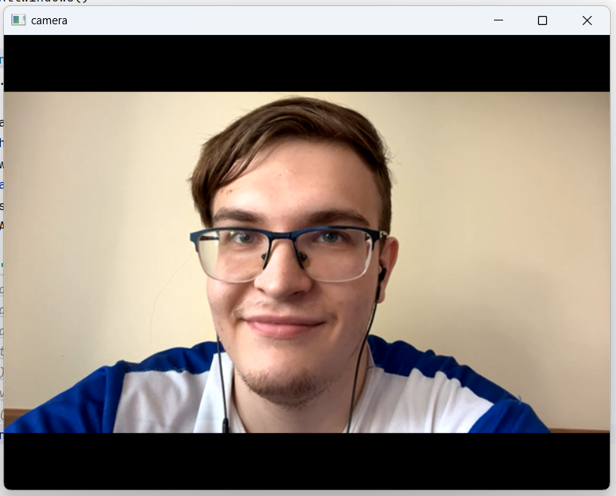

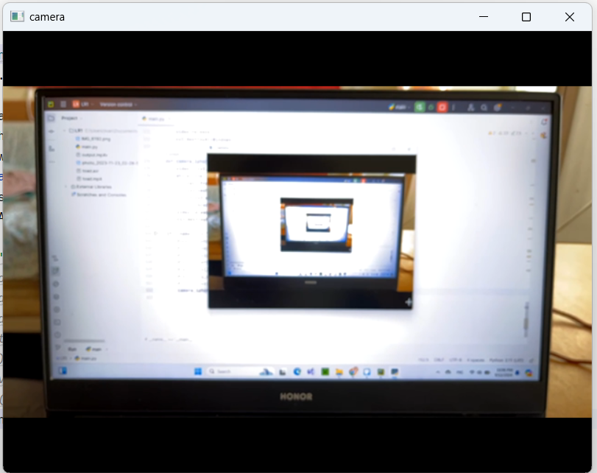

Рисунок 10 – Вывод изображения с камеры iphone

**Вывод**

Все задачи были выполнены. Была изучена библиотека opencv, её флаги, методы и классы.

Контрольные вопросы

1 Опишите формат представления изображений в библиотеке OpenCv

2 Опишите принцип отображения окон в OpenCV

3 Каким образом возможно управлять параметрами отображения окон

в OpenCV

4 Каким класс отвечает за работу с видеопотоком?

5 Откуда возможно получение видеопотока?

6 Каковы общие принципы работы с изображениями в потоке?

Опишите понятие frame и принцип работы метода read()

7 Что такое fourcc? Зачем применяется?

8 Опишите основные особенности класса video_writer?

9 Что же значит эта проверка «cv2.waitKey(1) & 0xFF == 27»?

10 Объяснить, зачем применяется формат HSV, рассказать значения

каждого из параметров, найти и указать формулы перевода из HSV в

RGB

и

обратно.

Объяснить

геометрический

смысл

таких

преобразований.